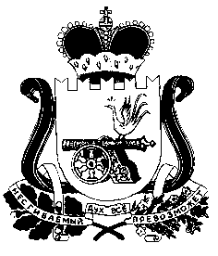

АДМИНИСТРАЦИЯ
ПЕЧЕРСКОГО СЕЛЬСКОГО ПОСЕЛЕНИЯ
СМОЛЕНСКОГО РАЙОНА СМОЛЕНСКОЙ ОБЛАСТИ

ПОСТАНОВЛЕНИЕ

от 01 июля 2019 г. № 47

О закреплении муниципального
имущества на праве хозяйственного ведения
за МУП «Печерские коммунальные системы»

В соответствии с Гражданским кодексом Российской Федерации, Федеральными законами от 14.11.2002 г. № 161-ФЗ «О государственных и муниципальных унитарных предприятиях», Федеральным законом от 06.10.2003 г. № 131-ФЗ «Об общих принципах организации местного самоуправления в Российской Федерации», Уставом Печерского сельского поселения,

АДМИНИСТРАЦИЯ ПЕЧЕРСКОГО СЕЛЬСКОГО ПОСЕЛЕНИЯ СМОЛЕНСКОГО РАЙОНА СМОЛЕНСКОЙ ОБЛАСТИ ПОСТАНОВЛЯЕТ:

1.Закрепить за муниципальным унитарным предприятием «Печерские коммунальные системы» на праве хозяйственного ведения муниципальное имущество (согласно Приложения).
2.Администрации Печерского сельского поселения Смоленского района Смоленской области исполняющей полномочия собственника муниципального имущества, передать муниципальное имущество МУП «Печерские коммунальные системы» по актам приема-передачи.
3.Опубликовать настоящее постановление в газете «Сельская правда».
4. Контроль за исполнением настоящего постановления оставляю за собой.

Глава муниципального образования
Печерского сельского поселения
Смоленского района Смоленской области Ю. Н. Янченко

